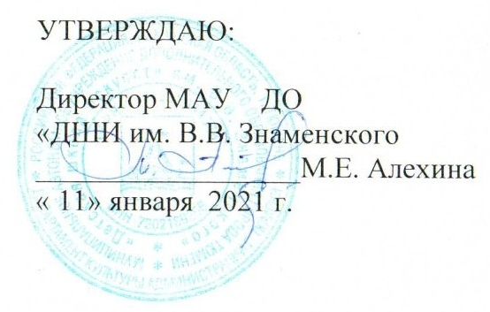

План
мероприятий по противодействию коррупциина 2021 годв муниципальном автономном учреждении дополнительного образования города Тюмени «Детская школа искусств им. В.В. Знаменского»

№  п/п | Наименование мероприятия | Срокисполнения | Ответственный исполнитель
 | Разработка и утверждение плана мероприятий по антикоррупционной деятельности на 2021год | Январь | Директор  Алехина М.Е.  Ответственный за организацию работы по противодействию коррупции  Дьяченко И.Ю.
 | Актуализация информации, принятие к сведению изменений законодательства в области противодействия коррупции | По мере поступления информации, доведение информации до работников средствами электронных ресурсов (эл. почта, презентация, выставление на сайте), а также ознакомление под роспись при необходимости | Ответственный за организацию работы по противодействию коррупции  Дьяченко И.Ю.
 | Рассмотрение вопросов о противодействии коррупции на педагогических собраниях и общих собраниях работников Учреждения | 2 раза в год  до 30 июня,  до 31 декабря | Ответственный за организацию работы по противодействию коррупции  Дьяченко И.Ю.
 | Ознакомление работников МАУ ДО «ДШИ им. В.В. Знаменского » с нормативными актами по антикоррупционной деятельности | По мере готовности или изменения документов | Ответственный за организацию работы по противодействию коррупции  Дьяченко И.Ю.
 | Участие в совещаниях (обучающих мероприятиях) по вопросам организации работы по противодействию коррупции. | 1 раз в год не менее 1 человека | Ответственный за организацию работы по противодействию коррупции  Дьяченко И.Ю.
 | Разработка методических рекомендаций и иных информационных материалов для работников по вопросам профилактики коррупции в Учреждении | Март, апрель | Ответственный за организацию работы по противодействию коррупции  Дьяченко И.Ю.
 | Обеспечение и принятие мер по выявлению, урегулированию (предотвращению) конфликта интересов в учреждении, в том числе организация работы комиссии учреждения по урегулированию (предотвращению) конфликта интересов, возникающих у работников учреждения. | Заседание комиссии 2 раза в год (июнь, декабрь) | Ответственный за организацию работы по противодействию коррупции  Дьяченко И.Ю.
 | Проведение индивидуальных консультаций по вопросам противодействия коррупции с вновь принимаемыми работниками | При приеме на работу | Специалист по кадрам Иванова А.Н.  Ответственный за организацию работы по противодействию коррупции  Дьяченко И.Ю.
 | Проведение ежегодного опроса родителей (законных представителей) с целью определения степени их удовлетворенности работой учреждения, качеством предоставляемых образовательных услуг | Ноябрь, декабрь | Заместитель директора по ВР  Корякова Ю.В.
 | Информирование граждан об их правах на получение дополнительного образования и предоставляемых услугах | Январь-декабрь  систематический контроль и актуализация информации по дополнительным платным услугам, информирование родительского сообщества об услугах и мероприятиях на сайте Учреждения, группе ВК и др. соц. сетях | Ответственный за организацию работы по противодействию коррупции  Дьяченко И.Ю.,  Зам. по УВР Дрожащих Г.А., секретарь руководителя  Корякова Ю.В.
 | Размещение информации по вопросам противодействия коррупции в официальных сообществах Учреждения в социальных сетях | 2 раза в год | Ответственный за организацию работы по противодействию коррупции  Дьяченко И.Ю.  Секретарь руководителя  Корякова Ю.В.
 | Ведение рубрики «Противодействие коррупции» на официальном сайте Учреждения | Актуализация информации январь, март, сентябрь | Ответственный за организацию работы по противодействию коррупции  Дьяченко И.Ю.  Секретарь руководителя Корякова Ю.В.
 | Информирование граждан о возможности обращений по фактам коррупции в Учреждении по телефону «горячей линии» (размещение информации на официальном сайте Учреждения, в сообществах Учреждения в социальных сетях, на бегущей строке и иных устройствах (при наличии), на информационных стендах и т.д.) | Актуализация информации в период приемной компании (Май),  перед началом учебного года (сентябрь), далее в течение года | Ответственный за организацию работы по противодействию коррупции  Дьяченко И.Ю.  Секретарь руководителя Корякова Ю.В.
 | Осуществление контроля за исполнением законодательства в сфере противодействия коррупции, в том числе в части своевременности, полноты и достоверности размещения сведений о закупках на сайте www.zakupki.gov.ru в информационно-телекоммуникационной сети «Интернет». | Размещение сведений согласно требованиям не позднее 10 числа текущего месяца | Директор  Алехина М.Е.  Главный бухгалтер Учреждения  Халитова Е.А.
 | Составление отчетов о реализации  плана мероприятий по  противодействию коррупции в Учреждении | Июнь, декабрь | Ответственный за организацию работы по противодействию коррупции  Дьяченко И.Ю.

План отредактирован ответственным за организацию работы по противодействию коррупции в МАУ ДО «ДШИ им. В.В. Знаменского»
Дьяченко И.Ю.,
515755

